Centro Universitário Salesiano de São Paulo

Yan Delfino

Relatório de Estágio Supervisionado – III
Implementação de Projeto
Sistema de gerenciamento comercial para empresa Casa Mineira

Americana
2017
Yan Delfino

Relatório de Estágio Supervisionado – III
Implementação de Projeto
Sistema de gerenciamento comercial para empresa Casa Mineira

Trabalho de estágio apresentado como exigência parcial para obtenção de grau de Bacharel em Sistemas de Informação no Centro Universitário Salesiano de São Paulo.

Orientador: Prof. Ms. Eugênio Benito Júnior

Americana
2017

Dedico aos meus pais pelo estímulo e compreensão.
A todos os professores que acreditaram no meu trabalho.
Enfim, a todos que, direta ou indiretamente, contribuíram para conclusão de mais esta etapa.

Agradecimentos

A todos os professores que contribuíram para o meu enriquecimento cultural ao longo desses quatro anos de graduação.
Em especial ao meu orientador Prof. Ms. Eugênio Benito Júnior, pelo apoio, conversas e discussões no processo de elaboração desta monografia, que compartilhou parte da sua sabedoria, conduzindo o trabalho de maneira firme, porém amiga, deixando uma contribuição extremamente importante e positiva nesta fase da minha vida acadêmica.
Aos colegas de sala e a todos que, direta ou indiretamente, colaboraram para a conclusão deste trabalho.

“Eu sei o preço do sucesso: dedicação, trabalho duro, e uma incessante devoção às coisas que você quer ver acontecer.”
(Frank Lloyd Wright 1887-1959)
Resumo
Delfino, Yan. Trabalho de Estagio: Sistema de gerenciamento comercial para empresa Casa Mineira. Prof. Ms. Eugênio Benito Júnior; Americana, Centro Universitário Salesiano de São Paulo, 2017, Relatório de Estagio.

Casa Mineira é uma microempresa familiar do ramo alimentício, que tem seu foco na produção de biscoitos de polvilho e alguns tipos de pães. A empresa está situada no Jardim João Paulo II em Sumaré e suas atividades foram iniciadas no ano de 2010. Por cerca de quatro anos, as atividades estiveram paralisadas e com a retomada em 2017 foi cogitado que o desenvolvimento de um sistema para gerenciamento e controle de vendas traria melhorias para o processo. Esse trabalho referente ao estagio supervisionado do curso de bacharelado de sistemas de informação no Centro Universitário Salesiano de São Paulo (UNISAL), do campus Dom Bosco em Americana – São Paulo, tem como intuito, desenvolver um sistema de informação que auxilie no gerenciamento do negócio do cliente.

Palavras-chaves: 1. Microempresa. 2. Gerenciamento. 3. Controle.

Abstract

Casa Mineira, a family microenterprise in the food industry, which focuses on the production of biscuits and some types of breads.The company is located in Jardim João Paulo II in Sumaré and started in the year 2010. For about four years, activities were paralyzed and with the resumption in 2017 it was considered that the development of a sales management and control system would bring improvements to the process.This work of internship related to the first cycle of internship of the baccalaureate course of information systems in the Salesian University Center of São Paulo (UNISAL), of the campus of Don Bosco in Americana - São Paulo, aims to develop an information system that helps In the management of the client's business.

Key words: 1. Micro enterprise; 2. Business Management; 3. Control

Índice de ilustrações
Figura 1: Organograma Casa Mineira 16
Figura 2: Análise SWOT Casa Mineira 19
Figura 3: Cronograma 24
Figura 4: Exemplo do modelo de CANVAS 26
Figura 5: Exemplo Cadeia de Valores de Porter 28
Figura 6: Elementos de criação de análise BPMN (1) 29
Figura 7: Elementos de criação de análise BPMN (2) 30
Figura 8: Elementos de criação de análise BPMN (3) 30
Figura 9: Exemplo Análise BPMN 31
Figura 10: Funções de um Sistema de Informações 32
Figura 11: Carta de autorização 42
Figura 12: Carta de apresentação 43
Figura 13: Termo e compromisso de originalidade 44

Lista de Abreviaturas e Siglas
Cofins | Contribuição para o Financiamento da Seguridade Social
CNPJ | Cadastro Nacional da Pessoa Jurídica
CSLL | Contribuição Social sobre o Lucro Líquido
IPI | Imposto Sobre Produto Industrializado
IR | Imposto de Renda
MEI | Microempreendedor Individual
PIS | Programa de Integração Social
SQL | Structured Query Language,
SWOT | Strengths, Weaknesses, Opportunities, Threats
T.I | Tecnologia da Informação
UML | Unified Modeling Language

Apresentação
Do acadêmico:

Nome: Yan Delfino
Endereço: Rua José Bonifácio, N° 220 – Jardim João Paulo II – Sumaré/SP
Email: yan.delfino@outlook.com Fone: (19) 99411-4817
Empresa onde trabalha: Prefeitura de Americana
Setor: T.I
Ramo de Atividade: Estagiário

Da empresa:

Nome: Casa Mineira
Endereço: Rua José Bonifácio, nº220, Jardim João Paulo II – Sumaré/SP
E-mail: biscoito.casamineira@globo.com Fone: (19) 3883-1027
Setor: Alimentício
Ramo de Atividade: Produção de biscoitos e bolachas
Contato: Vania Malaquias Delfino
Cargo: Proprietaria

Sumário
1. Projeto de estágio 12
1.1. Introdução 12
1.2. Qualificação do Aluno 14
1.2.1 Cursos 14
1.2.2 Experiencia Profissional 14
2.A organização 16
2.1.Local de estagio 16
2.2.Funções organizacionais 16
2.3.Princípios da organização 17
2.3.1.Missão 18
2.3.2.Visão 18
2.3.3.Valores 18
2.3.4.Análise SWOT 19
3.Diagnóstico da situação 22
4.Fundamentação teórica 23
4.1.Modelo de Negócios 23
4.1.1.Modelo CANVAS 23
4.1.2.Cadeia de Valor 25
4.1.3.BPMN 26
4.2.Sistemas de Informação 29
4.3.Desenvolvimento do Projeto 30
4.3.1.Engenharia de Software 31
4.3.2.Análise estrutural 32
4.4.Banco de Dados 33
4.5.Programação orientada a objeto 34
5. Estudo de Caso 37
5.1. Objetivo geral 37
5.2. Objetivo Especifico 37
5.3. Análise de processos de negócios 37
5.3.1. Modelos de negócios 38
5.4. Cronograma 38
6. Considerações finais 39
Referências 41
APÊNDICE A – carta de autorização 43
APÊNDICE B – carta de apresentação 43
44
APÊNDICE C – Termo e compromisso de originalidade 44
APÊNDICE D – Parecer Técnico 45
Glossário 47

1. Projeto de estágio

1.1. Introdução
A microempresa Casa Mineira está situada na Rua José Bonifácio, N° 220, Jardim João Paulo II, Sumaré – SP, foi fundada em 2010 e atua na produção e venda de alimentos típicos da cozinha mineira como biscoitos de polvilho, pães e doces.
A legalização da empresa é concedida através do MEI (Microempreendedor Individual) que facilita a abertura e início de um negócio de pequeno porte, possibilitando o registro do Cadastro Nacional de Pessoa Jurídica (CNPJ) e assim trazendo todos os benefícios de se ter uma empresa, como facilidade para abrir uma conta bancaria e obter empréstimos e a omissão de notas fiscais de forma simples e também isentando o a empresa de uma série de tributos fiscais (como PIS, Cofins, IR, IPI e CSLL) e ainda obter benefícios importantes como auxílio-doença, aposentadoria, entre outros.
Por se tratar de uma empresa de núcleo familiar, ela consiste em uma cozinha com todo o maquinário de padaria necessário para os processos de produção e uma dispensa para armazenamento dos insumos, que por sua vez são periciados e aprovados pela vigilância sanitária, enquanto os processos administrativos da empresa ocorrem em um escritório separado, porém situado no mesmo endereço..
Portanto, como uma empresa de pequeno porte seus processos costumam ser acoplados e realizados pelas mesmas pessoas, não existindo uma divisão exata dos setores entre os funcionários.
Partindo de uma análise inicial dos negócios da empresa, já foi observado que quatro setores se mostram substancial importância na organização, são esses: administrativo, produção, comercial e logística. Como o MEI exige algumas restrições, só é possível que tenha um único empregado contratado, portanto a diretoria da empresa também é responsável por todos os processos, não se restringindo apenas ao âmbito da administração da empresa.
Administrativo: Basicamente as responsabilidades fiscais da empresa como, pagamento de contas, negociações de crédito junto ao banco e decisões gerais.
Produção: todos os processos de fabricação e embalagem dos produtos.
Comercial: Toda a parte de vendas, sendo elas diretas ou para revendedores(mercados, padarias, etc)..
Logística: toda responsabilidade pela entrega das encomendas para os clientes.
Desde o início até a atual retomada, todos os registros do negócio eram realizados através de papéis em anotações feitas a mão, durante um certo período em simples planilhas de Excel, e algumas negociações comerciais se restringiam apenas a negociações informais, assim portanto não sendo possível manter a organização adequada.
Portanto, a partir do alto nível de competitividade do mercado, principalmente quando se tem o desafio de estabelecer uma marca, o objetivo deste projeto é fazer uso de técnicas de modelagem de processos de negócios, compreender como os processos da empresa são realizados atualmente, e como eles podem ser melhorados, conhecendo assim a empresa e levantando os seus pontos fortes e os seus pontos a serem revistos e assim desenvolver um sistema responsável pelo gerenciamento das vendas da empresa, de modo a facilitar todas as etapas do processo, garantir a segurança em todas elas e agregar valor a um negócio que se mostra muito promissor.
Esse trabalho está dividido em quatro capítulos, onde o trabalho desenvolvido em cada capítulo, é necessário para a obtenção do resultado final.
Capítulo 1: Introdução: compreende os primeiros contatos com a empresa o qual se desenvolverá o sistema, apresentando o estado atual na empresa e o que visa ser melhorado.
Capítulo 2: Princípios da organização: compreende a definição teórica dessas diretrizes organizacionais, como missão, visão e valores e o desenvolvimento delas para o cliente, visto que ele não as possuía e sua condição estratégica a partir da elaboração da análise SWOT.
Capítulo 3: Estudo de Caso: será aplicado todo o conhecimento adquirido durante os capítulos anteriores. Nesse capítulo será apresentado o ambiente do cliente, compreendendo toda a análise necessária para identificação do problema, e toda a concepção do sistema com a solução proposta, aplicando os conceitos de engenharia de software para a elaboração e construção do sistema.
Capítulo 4: Considerações Finais: são as conclusões que foram obtidas durante o processo de elaboração desse trabalho.

1.2. Qualificação do Aluno
Yan Delfino, 20 anos, brasileiro e natural da cidade de Campinas, estudante de Sistemas de Informação na UNISAL, estagiário da área de T.I na prefeitura de Americana.

1.2.1 Cursos
- Superior Cursando Sistemas de Informação – UNISAL Americana

1.2.2 Experiencia Profissional
- 2015 – Ecopartiner Armaz Transp LTDA
Função – Ajudante Geral
- 2017 a Atual – Prefeitura de Americana
Função – Estagiário

2.A organização

2.1.Local de estagio
A empresa Casa Mineira é a materialização de um sonho antigo, tendo início há cerca de 7 anos e está localizada na Rua José Bonifácio, 220, Jardim João Paulo II, Sumaré – SP, a Casa Mineira foi fundada em 2010 e após um período de paralisação, nesse ano de 2017 assumiu a missão de firmar-se cada vez mais no mercado.
Apesar de não possuir uma sede própria, faz uso de um espaço exclusivamente para a realização de seus processos, onde desfruta de uma cozinha industrial e um escritório. Pelo fato de ser um Microempreendedor Individual, a empresa possui apenas um colaborador, sendo que muitas tarefas também dispõe do auxílio de terceiros, por se tratar de uma microempresa com núcleo familiar.
- Produção: Todos os produtos disponíveis até o momento são de fabricação própria, portanto é de total responsabilidade da organização a fabricação, embalagem e o controle de qualidade.
- Administrativo: Todas as responsabilidades fiscais e burocráticas da organização, pagamento de contas, controle de caixa, contato com fornecedores, negociações de crédito.
- Comercial: Negociações para a venda do produto que em grande parte se destina a comércios de pequeno porte (Mercados, padarias, etc), que fazem a encomenda do produto e a venda direta, além de responsabilidade na divulgação dos produtos
- Logística (Entrega): A maior concentração de vendas do produto estão em torno de Sumaré e de cidades mais próximas, portanto a entrega de encomendas realizadas em larga escala, são realizadas pela própria empresa através de veículo particular.

2.2.Funções organizacionais
As funções organizacionais são bem simples, a organização atua no nível tático, por ser pequena, atualmente tem poucos colaboradores. Por se tratar de um Microempreendedor Individual e legalmente a organização poder possuir apenas um funcionário, boa parte das funções são realizadas pela própria proprietária da empresa, se desdobrando entre os diversos processos e tarefas da organização.

Figura 1: Organograma Casa Mineira
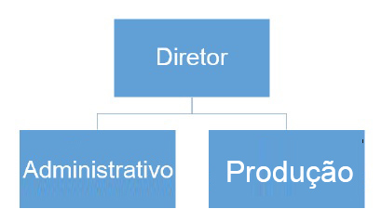

Fonte: Autoria própria

2.3.Princípios da organização
O alto nível de competitividade encontrado nos dias de hoje no mercado representa a busca continua por melhores resultados de todas as partes e o nível de exigências dos consumidores faz com que as organizações além de todo avanço tecnológico, começam a apresentar uma forma mais ideológica de trabalho, trazendo seus conjuntos de características próprias que tem o objetivo de diferenciação e destaque entre as demais, como sua Missão, Visão e Valores. Esses 3 itens são muito importantes dentro de uma organização, pois eles ditam o propósito da empresa, sua perspectiva de futuro e seus valores éticos e morais.
A missão de uma organização define o propósito pelo qual ela existe, ou seja, contém informações sobre o que a empresa produz, como ela espera ser reconhecida por seus clientes e colaboradores e uma previsão das conquistas futuras.
A visão é o que norteia a organização, ela mostra o caminho que ela se propõe a trilhar e aponta o que ela deseja ser, a médio e a longo prazo. Além de apresentar a maneira que ela pretende ser vista na sociedade.
Os valores de uma empresa são os princípios, crenças e/ou convicções que regem as atitudes e o comportamento da instituição perante suas decisões. São basicamente regras de conduta que guiam a organização durante jornada.
A empresa Casa Mineira por sua vez não possuía esses princípios essenciais da organização, portanto através de ferramentas disponibilizadas para empreendedores e a reflexão sobre o papel do negócio e o futuro da empresa, foi possível que fosse definida a direção estratégica da empresa.

2.3.1.Missão
A missão da Casa Mineira é: “A fim de proporcionar produtos, entre biscoitos e pães com a qualidade esperada e sabor inigualável, a casa mineira tem como principal diferencial em seus produtos caseiros, 100% naturais, sem qualquer adição de conservantes, assim preservando seu sabor e originalidade.”

2.3.2.Visão
A visão da Casa Mineira é: “Firmar-se no mercado e tornar-se tornar uma empresa participante não apenas na região de campinas, mas dentro de alguns anos em mais regiões do estado.”

2.3.3.Valores
Os valores da Casa Mineira são:
- Qualidade
- Transparência
- Satisfação do consumidor
- Ambição
- Garantia
- Ética

2.3.4.Análise SWOT
A análise SWOT tem por objetivo traçar a base do planejamento estratégico para a gestão da organização, sendo a ferramenta utilizada para a análise de ambiente da empresa e seu posicionamento estratégico. A busca por melhor planejamento se baseia nos pontos fortes e fracos da organização e as oportunidades e ameaças que existam no ambiente em que esta inserida, primeiro elaborando a análise do ambiente interno, encontrando os pontos fortes e fracos e em seguida o ambiente externo, com suas oportunidades e ameaças.
“São as variações internas e controláveis que propiciam uma condição favorável para a empresa, em relação ao seu ambiente, onde estão as variáveis externas e não controláveis, representadas pelas oportunidades e ameaças” (OLIVEIRA, 2014, p.69).
No momento inicial em que se pesquisa no ambiente interno as Forças e Fraquezas, relacionam-se a posição ocupada pela organização, esses pontos internos são reflexos das estratégias que foram previamente traçadas por seus gestores.
“São as variáveis externas e não controláveis pela empresa, que podem criar condições favoráveis para a empresa, desde que a mesma tenha condições e/ou interesse de usufruí-las, enquanto perdura a referida situação.”(OLIVEIRA, 2014, p.69).
No segundo momento inicia-se a pesquisa referente ao ambiente externo da organização, relacionando as Oportunidades e Ameaças dos fatores que se apresentam fora da organização, e que mesmo externamente causam impacto direto sobre a mesma. A empresa deve sempre estar atenta e monitorando todos os aspectos do ambiente externo, pois a empresa pode precisar se adaptar as mudanças que podem se apresentar no ambiente.
E partir de todo um compilado de informação e análises, pode-se prever a melhor maneira de aproveitar as oportunidades e fazer uso de todo esse potencial competitivo, além de evitar da melhor e mais antecipada forma todas as ameaças que frequentemente podem aparecer trazendo algum risco a organização. Sendo assim, como toda essa análise das Forças, Oportunidades, Fraquezas e Ameaças, das quais sempre se devem manter em vigilância devido ao movimento contínuo do mercado em busca de inovações, ficamos hábeis a traçar as decisões estratégicas a serem tomadas pela organização.
E como é possível observar na imagem a seguir, a análise SWOT da empresa Casa Mineira serve como base para que seja possível observar que, apesar de todas as dificuldades externas, os seus pontos conseguem de certa forma mantê-los equilibrados, e os maiores obstáculos se concentram nas fraquezas internas, mas que com o tempo, dedicação e o auxílio desse projeto podem sim ser superados.

Fonte: Autoria própria
Figura 2: Análise SWOT Casa Mineira
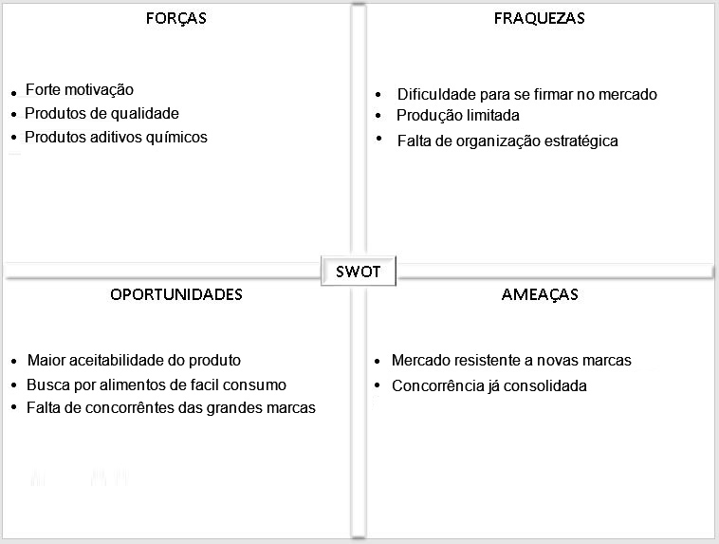

3.Diagnóstico da situação
A maior parcela de práticas fiscais da empresa é realizada através de anotações, sendo elas realizadas em folhas avulsas ou em cadernos, o que pode tornar qualquer tipo de anotação, por mais bem elaborada que seja, sem padrão e também dificultando o acesso a esses arquivos. E por se tratar de um grande volume de papéis, acabam por ocupar espaço em um escritório sem muita capacidade de armazenamento.
A princípio a proposta é a informatização do processo de vendas da organização, a fim de garantir a padronização do mesmo, assim como também garantir a segurança das informações e auxiliar a geração de relatórios que derivem desses dados de venda. A partir disso será criado um sistema de informação que tenha como missão auxiliar o usuário em todos esses aspectos e tarefas, assim como também garantir o desempenho necessário para realização de todas as suas funcionalidades e a confiança necessária.
Essa proposta de sistema tende a otimizar o espaço do escritório, além de facilitar na organização do lugar, mas não apenas isso, a implementação desse sistema de informação tende a agregar valor a empresa conforme a sua evolução. Apesar de não existir um padrão definido nos documentos de vendas que são atualmente utilizados, eles serão sim empregados para o desenvolvimento do sistema pois detalham bem todo esse processo.

4.Fundamentação teórica

4.1.Modelo de Negócios
Modelo de negócio é a forma como a empresa entrega, cria ou adere valor, seja ele social, econômico ou qualquer outra forma de valor. Existem algumas metodologias que foram criadas para facilitar a criação de modelos de negócios, dois modelos que se destacam são o Modelo de CANVAS e a Cadeia de Valor de Porter.

4.1.1.Modelo CANVAS
O modelo de CANVAS é uma metodologia criada para facilitar o desenvolvimento e análise de um modelo de negócios. Por meio dele é desenvolvido um conceito de como a empresa cria, captura e entrega valor, seja econômico, social ou outra forma de valor.
O modelo é composto por 9 partes que descrevem os pontos principais de um negócio:

1 – Segmento de Clientes
São divisões dos clientes de acordo com necessidades, costumes, atributos e região.
2 – Proposta de Valor
É a forma pela qual a organização cria valor para um segmento de cliente.
3 – Canais de Distribuição
Trata-se da forma que a empresa comunica e entrega a proposta de valor para cada segmento de cliente.
4 – Relacionamento com os Clientes
A maneira que a empresa interage com o segmento.
5 – Fluxo de Receitas
Aponta a forma como a empresa gera receita através do segmento.
6 – Recursos Chave
São os principais recursos, necessários para que o modelo de negócios funcione.
7 – Atividades chave
São as atividades indispensáveis para que o modelo de negócios funcione de acordo com o planejado.
8 – Redes de Parceiros
São instituições, pessoas ou empresas que possuem grande importância para o funcionamento do modelo de negócios.
9 – Estrutura de Custos
Engloba os principais gastos decorrentes do modelo de negócios.
E a forma que todos esses campos de ficam distribuídos, busca facilitar a compreensão e trazer a melhor forma de visualização a todos os pontos em destaque, assim como fica visível na imagem abaixo.
Fonte: MARQUEZ (2016)
Figura 3: Exemplo do modelo de CANVAS
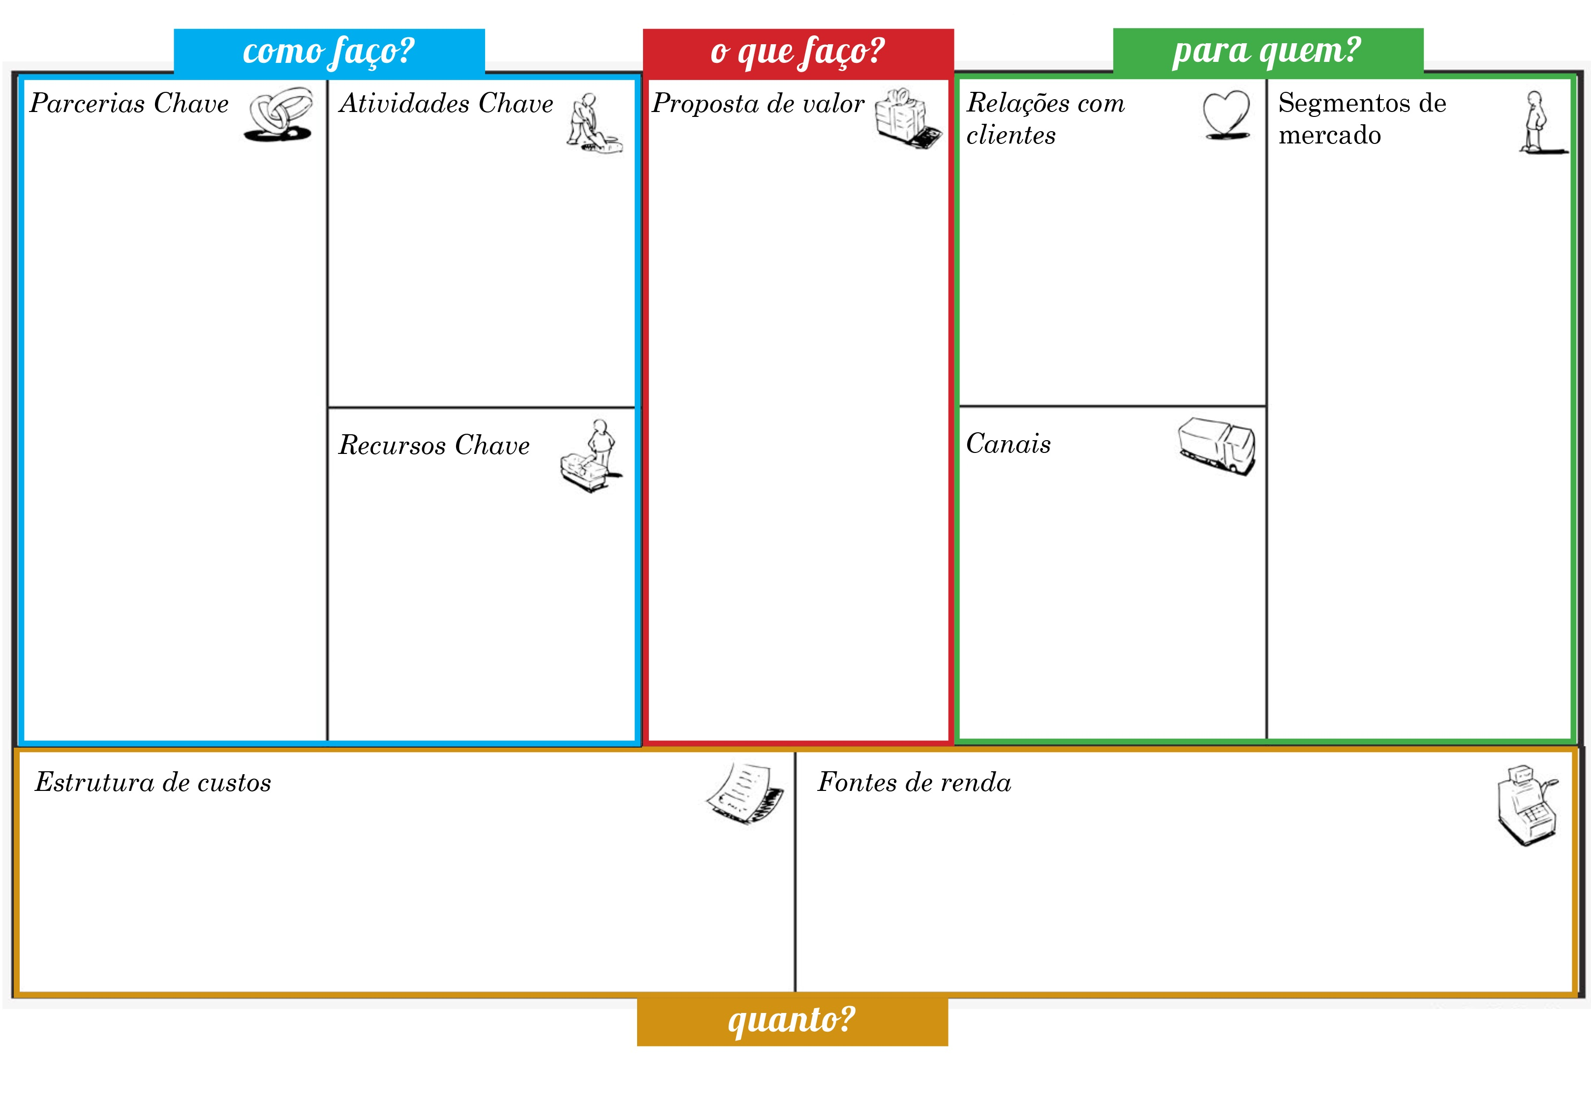

4.1.2.Cadeia de Valor
Segundo Laudon & Laudon (2010):
O modelo de cadeia de valor destaca as atividades específicas da empresa nas quais as estratégias competitivas podem ser mais bem aplicadas[…] A cadeia de valor identifica pontos de alavancagem específicos e críticos nos quais a empresa pode usar a tecnologia de informação mais efetivamente para realçar sua posição competitiva. (LAUDON & LAUDON, 2010 p. 12, grifo do autor)

Este modelo é utilizado para analisar as atividades específicas pelas quais a organização gera valor e ganha vantagem competitiva diante as demais. O modo como as atividades são dispostas nesse modelo e como afetam a estrutura de custos e os lucros da empresa.
As atividades primarias estão relacionadas diretamente com a criação física, venda, manutenção e suporte de um produto ou serviço. São elas:
Logística de Entrada: Processos relacionados com marcação de transporte, controle de inventário e recepção.
Operações: Inclui maquinário, montagem, embalagem, manutenção, testes e outras atividades que transformam" as entradas no produto final, ou seja, são as atividades que agregam valor ao produto.
Logística de Saída: Atividades relacionadas a entrega do produto ou serviço, o que inclui armazenamento, distribuição e sistema de recolha. Essa atividade pode ser feita pela própria organização ou então ser terceirizada.
Marketing e Vendas: São os recursos que a empresa utiliza para convencer os clientes a comprarem seus produtos ou serviços. Os benefícios oferecidos e a maneira como a empresa os transmite são fatores que agregam valor ao produto/serviço.
Serviço: São ativi0dades que aumentam e mantêm o valor do produto/serviço após a compra. Estão incluídos apoio ao cliente, atualizações e serviços de reparo e manutenção.
As atividades de apoio, como o próprio nome sugere, oferecem suporte às atividades primarias.
Infraestrutura: Sistemas de apoio que a empresa necessita para manter suas operações, tais como gestão administrativa, financeira e legal.
Gestão de Recursos Humanos: Atividades associadas ao recrutamento, desenvolvimento, retenção e compensação.
Desenvolvimento Tecnológico: Inclui automação de processos e design.
Aquisição/Compra: processos realizados pela empresa para adquirir os recursos necessários para trabalhar, tais como aquisição de matéria-prima, serviços, máquinas e edifícios.
Da Mesma forma que o modelo anterior, a cadeia de valores possui um visual intuitivo que traz a distribuição dos pontos de estudo do caso em questão, assim como é ilustrado abaixo.
Fonte: MARQUEZ(2016)
Figura 4: Exemplo Cadeia de Valores de Porter
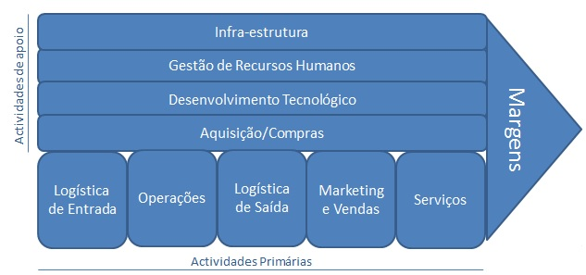

4.1.3.BPMN
Segundo, Sordi:
O objetivo da BPMN é ser um padrão de comunicação entre todos os envolvidos com os processos de negócios: os analistas de negócios que projetam a versão inicial do processo, os profissionais de negócios que operam no seu dia a dia as atividades de gerenciamento de gestor do processo e os desenvolvedores técnicos responsáveis por implementar as tecnologias que o apoiarão(SORDI, 2008, p.252)

A BPMN (Notação para a Modelação de Processos de Negócios) faz com que se possa idealizar os processos de uma negocio e possibilita o entendimento das atividades de uma organização por meio de especificações dos seus processos.
Apesar de ser um processo simples de se aprender, é uma ferramenta muito eficaz para classificar os vários níveis de um processo de negócio permitindo com que haja a documentação dos mesmos.
Um de seus objetivos é elaborar notações gráficas para interpretar processos, ou seja, facilitar o dialogo entre quem planeja e quem implementa os mesmos criando uma linguagem simples com que permita que todos entendam.
A BPMN possui uma particularidade favorável como a questão da praticidade sendo capaz de trabalhar suas informações com apenas um diagrama.
Através dos diagramas com vários conjuntos de elementos mostram o processo passo a passo, mostrando a sequência de um processo desde seu início ate o fim.
Os elementos básicos para criação desse diagrama são formados por símbolos no qual os profissionais da área de TI estão familiarizados como: evento, atividades, pontos de decisão, fluxo de sequência, fluxo de mensagens e associação conforme a imagem abaixo:
Figura 5: Elementos de criação de análise BPMN (1)
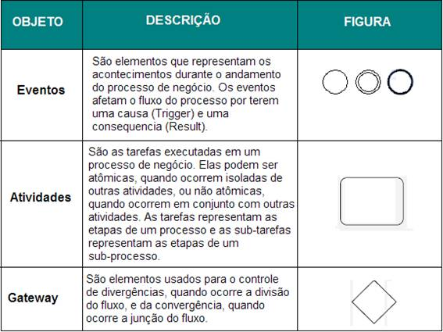

Fonte: SORDI(2008)
Figura 6: Elementos de criação de análise BPMN (2)
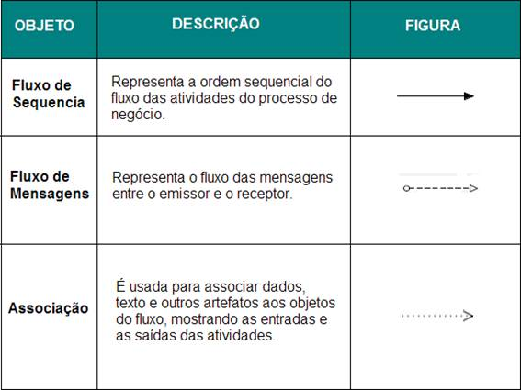

Figura 7: Elementos de criação de análise BPMN (3)
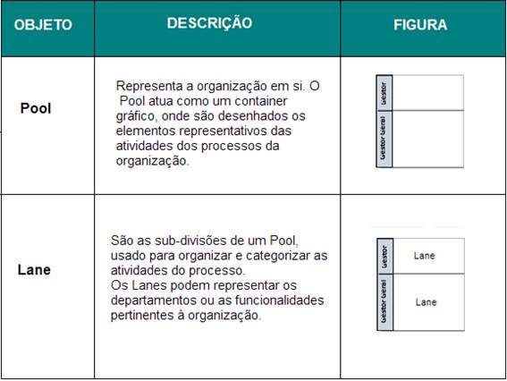
Fonte: SORDI(2008)

Fonte: SORDI(2008)

Sendo assim, através destes elementos é possível a criação de um diagrama no qual seja possível uma visualização gráfica de todo o processo que está em análise, assim como é possível observar no exemplo abaixo onde a situação em questão é apenas uma simples compra.

Fonte: MARQUEZ(2016)
Figura 8: Exemplo Análise BPMN
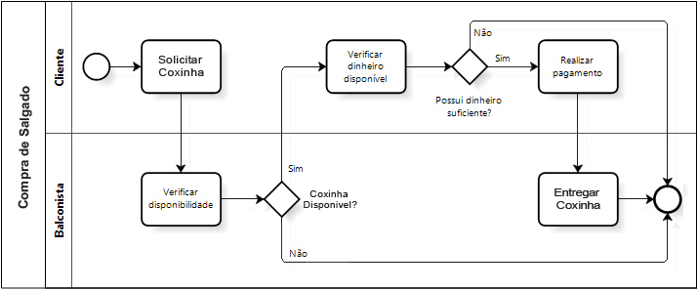

4.2.Sistemas de Informação
De acordo como Laudon & Laudon (2011):

Um sistema de informação (SI) pode ser definido tecnicamente como um conjunto de componentes inter-relacionados que coletam (ou recuperam), processam, armazenam e distribuem informações destinadas a apoiar a tomada de decisões, a coordenação e o controle de uma organização. Além de dar apoio à tomada de decisões, à coordenação e ao controle, esses sistemas também auxiliam os gerentes e trabalhadores a analisar problemas, visualizar os assuntos complexos e criar novos produtos.(LAUDON & LAUDON, 2011, p. 12)

Em um sistema de informação encontramos informações sobre pessoas, locais e instrumentos importantes para a organização. É necessário afirmar que informação são os dados apresentados de forma concreta e de fácil entendimento. Os dados são na verdade os fatos que ainda não foram analisados, que depois de serem arranjados de forma coesa passam a ser considerados Informação.
O esquema de funcionamento de um SI é simples, possui três etapas:
• Entrada: Onde são coletados dados do ambiente interno e externo;
• Processamento: Aqui é feita a classificação, filtragem, organização e se necessário o cálculo dos dados;
• Saída: É a parte onde os dados que foram coletados e processados são apresentados como informação para as pessoas que irão utilizá-la.
Parte fundamental de um SI é o feedback, o retorno às mudanças para avaliar ou corrigir a entrada, assim como é ilustrado logo abaixo.

Figura 9: Funções de um Sistema de Informações
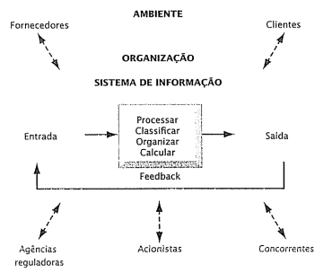

Fonte: TANENBAUM (1999)

Importante salientar que os es são parte integrante de um sistema, ou seja, um sistema de informação pode existir sem a utilização de computadores, porém são facilitadores durante o processo.

4.3.Desenvolvimento do Projeto
Todo projeto que se inicia tem um objetivo a ser cumprido, mas durante o desenvolvimento do projeto para que nenhum dos parâmetros seja descumprido e possa vir a comprometer seu resultado final deve-se aplicar uma maneira de administração que acompanhe todos os passos e etapas do projeto.

4.3.1.Engenharia de Software
A engenharia de software é a metodologia de desenvolvimento e manutenção de sistemas de informação, portanto é por meio dessa engenharia que se obtêm os melhores conceitos e técnicas para que sejam aplicadas ao desenvolvimento do sistema dentro de parâmetros que façam com que a elaboração do projeto desse software possa ser a melhor possível. Portanto é da engenharia de software a missão de decifrar os melhores métodos, sistemas especialistas, ambientes, protótipos e etc, para o desenvolvimento como um todo.
“Engenharia de software é o estabelecimento e o emprego de sólidos princípios de engenharia de modo a obter o software de maneira econômica, que seja confiável e funcione de forma eficiente em máquinas reais.” (PRESSMAN, 2011, p. 39)
Um ponto verdadeiramente crucial durante a primeira fase de desenvolvimento do software é o levantamento de requisitos, sua importância é tão grande que é a única etapa da engenharia de software que também recebe o nome de engenharia, engenharia de requisitos, em que são levantados todos os pontos do programa que o cliente deseja, tal procedimento serve para traçar toda a rota de desenvolvimento do sistema e suas funções, essa etapa do projeto é vital para um bom resultado. Uma lista de requisitos mal feita pode comprometer todo o cronograma do projeto.
“Análise de problemas fornece um ponto de partida necessário para o desenvolvimento nas especificações de requisitos de software. As especificações de requisitos tem como objetivo principal descrever os objetos, as funções e os estados relacionados a um problema” (PETERS, 2001, p. 103)
Durante essa etapa são realizadas diversas entrevistas com o cliente para que ele mesmo relate quais os principais pontos que deseja em seu software a ser desenvolvido. A entrevista pode variar muito de acordo com o tipo de cliente, desde uma entrevista pessoal simples para um sistema que possa ser um pouco mais específico, quanto uma entrevista em grupo para o desenvolvimento de um grande setor.
“A especificação de Requisitos de software é a descrição de um produto de software, programa ou conjunto de programas especifico que executa uma série de funções no ambiente de destino.”(PETERS, 2001, p. 103)
Todos os desejos do cliente são especificados como Stakeholder Requests, também são requisitadas as necessidades do cliente, como motivos pelo qual se requisitou o desenvolvimento do sistema. Requisitos não funcionais são todas as restrições técnicas e gerenciais cujo o sistema deve satisfazer e os Requisitos Funcionais, tanto de interface quanto de negócio, tratam como devera seguir o desenvolvimento do sistema, quais as funções aplicadas, protótipos de tela e etc.

4.3.2.Análise estrutural
Ainda no ímpeto de como estruturar o desenvolvimento do sistema dentro do projeto, existem diversas maneiras de organizar tudo que foi levantado para a elaboração do software, uma vez que o levantamento de requisitos foi bem elaborado, a utilização de diferentes tipos de diagramas auxilia no entendimento de como o programa vai funcionar e qual a melhor forma que ele poderá funcionar assim agregando para um bom andamento e por sua vez uma boa decorrência do projeto.
“A UML é uma linguagem padrão para elaboração da estrutura de projetos de software. Ela podera ser empregada para a visualização, a especificação, a construção e a documentação de artefatos que façam uso de sistemas complexos de software” (BOOCH, 2005, p. 12).
Esses diagramas por sua vez podem ser classificados como diagramas comportamentais ou estruturais, sendo os diagramas comportamentais que ditam melhor a forma como o programa irá se comportar, trazendo a tona as principais características do projeto para melhor compreender as partes dinâmicas de um sistema e os estruturais que definem como o software deve ser desenvolvido, como ele deve funcionar como um todo nos códigos por trás das telas, tendo uma melhor percepção de suas partes estáticas e etc.
“Um diagrama de caso de uso mostra um conjunto de casos de uso e atores (um tipo especial de classe) e seus relacionamentos.” (BOOCH, 2005, p. 98).
Alguns dos principais diagramas da UML são, o diagrama de Caso de Uso e o diagrama de Classes, o diagrama de caso de uso, como o próprio nome já diz, tem como objetivo trazer uma visão do que será o sistema em todas as ocasiões externas, envolvendo a modelagem de todo o contexto do programa, de suas classes e todos os elementos que se relacionam aos atores do programa, que por sua vez são como os papéis dos usuários no uso do programa, e tratando como usuário não apenas as interações humanas com o sistema, mas também artefatos externos, como o banco de dados por exemplo.
“Um diagrama de classes mostra um conjunto de classes, interfaces e colaborações e seus relacionamentos. Os diagramas de classe são os mais encontrados em sistemas de modelagem orientados a objetos.” (BOOCH, 2005, p.96).
Encontrados mais frequentemente nas etapas de modelagem que procedem o desenvolvimento de sistemas orientados a objetos, o diagrama de classes serve para demonstrar os relacionamentos das interfaces e classes do software este tipo de visão do sistema tem missão muito importante para o desenvolvimento dos requisitos funcionais do sistema.

4.4.Banco de Dados
Criados a princípio a fim de facilitar o desenvolvimento de aplicações, disponibilizando a possibilidade de guardar os arquivos gerados ou utilizados por um software, o Banco de Dados, que segundo ELMASRI e NAVATHE (2011) pode ser definido por:
Um banco de dados representa algum aspecto do mundo real, às vezes chamado de minimundo ou de universo de discurso (UoD – Universe of Discourse). As mudanças no minimundo são refletidas no Banco de Dados. Um banco de dados e uma coleção logicamente coerente de dados com algum significado inerente. Uma variedade aleatória de dados não pode ser corretamente chamada de banco de dados. Um banco de dados é projetado, construído é populado com dados para uma finalidade específica. Ele possui um grupo definido de usuários e algumas aplicações previamente concebidas nas quais esses usuários estão interessados (ELMASRI & NAVATHE, 2011, p. 3).
A linguagem SQL é utilizada para manipulação de dados nos principais bancos de dados disponíveis no mercado, ou seja, em geral as ferramentas de manipulação gráfica de dados (pgAdmin, por exemplo) utilizam SQL para interagir com o banco de dados. Existe uma variedade de funcionalidades dentro do SQL entre elas as mais básicas são as de consultas que possibilitam capturar do banco de dados informações armazenadas para utilização em aplicativos, as de atualizações que torna possível a atualização das informações armazenadas no banco de dados a partir de sistemas que possuam uma conexão com este, também as atualizações podem serem entendida de três formas: inclusão, manutenção e exclusão de dados, e por último os filtros e ordenações que permitem que as consultas sejam ordenadas conforme algum critério.
Uma funcionalidade do SQL é poder criar os campos que se desejam resultado unindo todas as tabelas utilizando visões que é um recurso muito útil quando deve-se trabalhar com determinados dados contidos em tabelas separadas. Em bancos de dados normalizados, geralmente um cadastro completo de uma entidade encontra-se espalhado em várias tabelas. Uma visão pode ser útil se utilizada com um comando SELECT que é o comando utilizado para selecionar suas chaves e retorna uma única tabela com o resultado final, ou, então, trazendo desta tabela única apenas resultados que atendam a algum critério preestabelecido ou também pode ser útil na proteção do banco de dados, pois na maioria dos projetos de desenvolvimento de sistemas utilizando banco de dados existem mais pessoas envolvidas que também estão trabalhando no projeto e com uma visão se pode limitar a visualização das colunas na tabela mostrando apenas o necessário. Não é possível inserir valores em visões, elas são usadas apenas para consultas.

4.5.Programação orientada a objeto
A partir de alto nível de competitividade do mercado, deve-se adotar os melhores métodos para se desenvolver todas as etapas do projeto, e um novo conceito apresentado para a elaboração do sistema de informação é o método de modelagem orientado a objetos, este modo de se programar pode auxiliar na desconstrução de erros e alguns paradigmas que costumam se aplicar no desenvolvimento de um software que venha compreender uma maior capacidade consigo, pois se aproveita de modelos que ditam uma melhor forma de programar, além do que se compreende na forma que a linguagem deve ser aplicada, sendo algo mais comum e que não se torne algo enigmático, onde os únicos que compreendam a forma que o programa se desenvolve, sejam aqueles que o criaram em uma primeira instância.
“As classes são os blocos de construção mais importantes de qualquer sistema orientado a objeto. Uma classe é uma descrição de um conjunto de objetos que compartilham os mesmos atributos, operações, relacionamentos e semântica.”(BOOCH, 2005, p. 49).
A principal diferença no método de programação orientado a objetos e também a mais importante, é o uso de classes, mas para compreender classe, primeiro é necessário entender o que é o objeto, que são utilizados para reapresentar as variáveis do mundo computacional ou real, como, por exemplo, veículos ou animais, cada um com suas características e finalidades. Portanto uma classe é um conjunto de objetos requisitados que estarão presentes em uma ou mais interfaces do programa, cada classe é definida de acordo com seus atributos, e seus atributos são definidos de acordo com suas características específicas que possam ser abranger o conjunto dos objetos de um modo geral, como, por exemplo, uma classe animais ou veículos. Em uma classe também podem conter operações, estas que podem causar mudanças nos objetos da classe, uma vez que solicitado.
A programação orientada a objetos tem como objetivo tratar a programação, para que se tenha um método muito mais rápido e eficaz, discutida pela primeira vez no final dos anos sessenta, hoje é o principal método de programar encontrado, tendo em vista que a cada dia existem sistemas cada vez mais elaborados e complexos, portanto sendo necessária uma forma mais objetiva e única, tornando o método de programação o mais uniforme possível, e o que consequentemente traz uma abordagem mais simples, adaptável e menos complicadas quando requisitado qualquer manutenção nas linhas de programação do software. Algumas das linguagens de programação que tem como base o modelo de orientação por objetos são, Java, C++, C#, Visual Basic, entre outras, ou até mesmo banco de dados orientado a objeto.

5. Estudo de Caso

5.1. Objetivo geral
O objetivo do Estágio Supervisionado é trazer ao aluno a oportunidade de colocar em prática os conhecimentos adquiridos no decorrer do curso. Na empresa Casa Mineira o objetivo é desenvolver um sistema que venha auxiliar o registro de vendas e agregar valor a organização.

5.2. Objetivo Especifico
Para o desenvolvimento do projeto foram realizados:

- Desenvolvimento dos princípios da empresa, que ainda não existiam;
- Implementação de análise estratégica, por meio da análise SWOT;
- Análise de processos de negócios, através de modelos de negócios e modelação de processos;
- Realização da lista de requisitos;
- Elaboração do banco de dados;
- Desenvolvimento do Software;
- Implementação.

5.3. Análise de processos de negócios
No ciclo de desenvolvimento de um software existem algumas atuações mais específicas, como algumas delas na etapa de iniciação, por um sistema de informação, cujo o qual tem como objetivo tornar tal processo mais eficiente ou até mesmo reestruturar o processo ou empresa em questão, muitas vezes é necessário que sejam feitas análises de como isso tudo funciona, quais os caminhos que aquele processo segue, quais seus jargões, suas peculiaridades e tudo o que envolve, por isso são necessárias diversas análises de processo de negócio para que se compreenda como tudo funciona.

5.3.1. Modelos de negócios
Modelo de negócio é a forma como a empresa entrega, cria ou adere valor, seja ele social, econômico ou qualquer outra forma de valor. Existem algumas metodologias que foram criadas para facilitar a criação de modelos de negócios, dois modelos que se destacam é o Modelo CANVAS.
O modelo CANVAS da empresa foi realizado a partir de estudos prévios sobre o assunto e qual a maneira correta de implementá-lo, e através disso e de todas as análises que foram realizadas na organização com o objetivo de situar como podem ser classificados os negócios da empresa.

5.4. Cronograma
O cronograma que foi desenvolvido para o estagio supervisionado, ilustra todas as entregas previstas para cada uma das etapas, assim como está apresentado na figura a seguir.
Fonte: Autoria própria
Figura 10: Cronograma
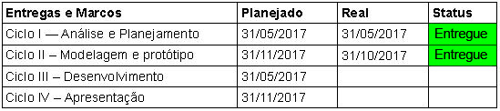

6. Considerações finais
Durante a realização desta monografia foi proporcionada a oportunidade colocar em prática os conceitos absorvidos em sala de aula para ajudar a empresa Casa Mineira em questões de posicionamento no mercado de acordo com a proposta que a empresa tem em relação a sua missão, visão e valores. Durante a análise da organização, foram encontrados diversos pontos, como a falta de organização e estratégias que podem eventualmente ser melhorados, substituídas ou em alguns casos retrabalhadas, porque não acompanham o mercado atual e a evolução tecnológica do mundo hoje.
Pode-se concluir que durante o desenvolvimento deste relatório de estágio, ficou claro que o processo de desenvolvimento de um sistema vai muito além de desenvolver linhas de códigos, é necessário em um primeiro momento que seja realizado todo um estudo em torno do que realmente é a empresa, seus processos, o que possui, o que pode ser melhorado para que enfim possa se dar início ao desenvolvimento e implementação da solução e tudo aquilo que é necessário para que ela tenha sucesso.
Como descrito nesse trabalho, a empresa Casa Mineira necessita não só de um sistema que faça o gerenciamento das vendas que atualmente é feito de uma forma muito simples, um padrão de elaboração e uma armazenagem segura do que foi realizado, mas também o desenvolvimento de um padrão de negócio para que uma empresa que já apresenta um alto potencial de evolução possa intensificá-lo ainda mais.

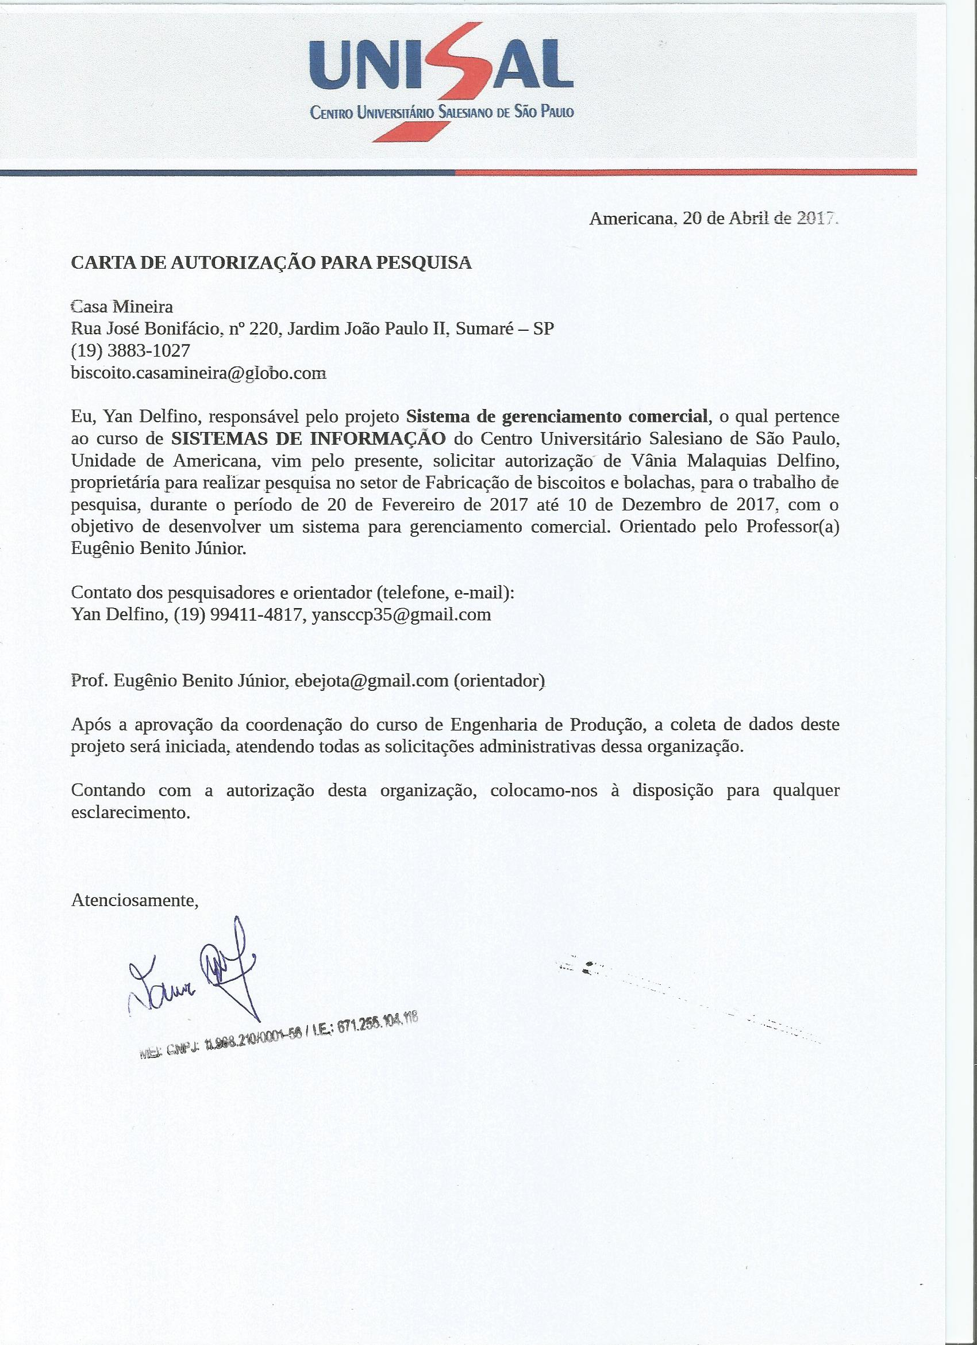
Referências

BOOCH, Grandy; RUMBAUGH, James; JOCOBSON, Ivar. UML: Guia do usuario. - Rio de Janeiro, 2005.

COAD, Peter; YOURDON, Edward. Projeto baseado em objetos. Tradução, PubliCare Serviços de informatica – Rio de Janeiro, 1993.

COSTA JUNIOR, Eudes Luiz. Gestão em Processos Produtivos. 20ª ed. Curitiba: Ibpex, 2008.

DE SORDI, José Osvaldo. Gestão de processos: Uma abordagem da moderna administração. 2ª ed. São Paulo: Saraiva, 2008.

ELMASRI, Ramez; NAVATHE, Shamkant B.. Sistemas de Banco de Dados. 6ª ed. São Paulo: Addison Wesley, 2011.

LAUDON, Kenneth C.; LAUDON, Jane Price. Sistemas de Informação. 4ª ed. LivrosTécnicos e Científicos Editora, 1999, 196-198 p.

MARQUEZ, Rui César Cristiano. Modelos de negócios. 19 de fev. de 2016. Notas de aula

MARQUEZ, Rui César Cristiano. Modelos de negócios (Continuação). 25 de fev. de 2016. Notas de aula

OLIVEIRA, Djalma de Pinho Rebouças de. Planejamento Estratégico. 15ª Ed, São Paulo: Atlas, 2001.

OLIVEIRA, Djalma de Pinho Rebouças de. Planejamento Estratégico. 32ª Ed. São Paulo: Atlas, 2014

PETERS, James F; PEDRYCZ, Witold. Engenharia de Software. Rio de Janeiro: Campus, 2001.

PRESSMAN, Roger S. Engenharia de Software. 5ª ed, Rio de Janeiro: McGraw-Hill, 2002

PRESSMAN, Roger S. Engenharia de Software: Uma Abordagem Profissional. 7 ed, Porto Alegre: AMGH, 2011

TANENBAUM, Andrew S. Sistemas Operacionais Modernos. Rio de Janeiro: Ltc - Livros Técnicos e Científicos Editora S.a., 1999. 493 p. Tradução de: Nery Machado Filho.

APÊNDICE A – carta de autorização

APÊNDICE B – carta de apresentação

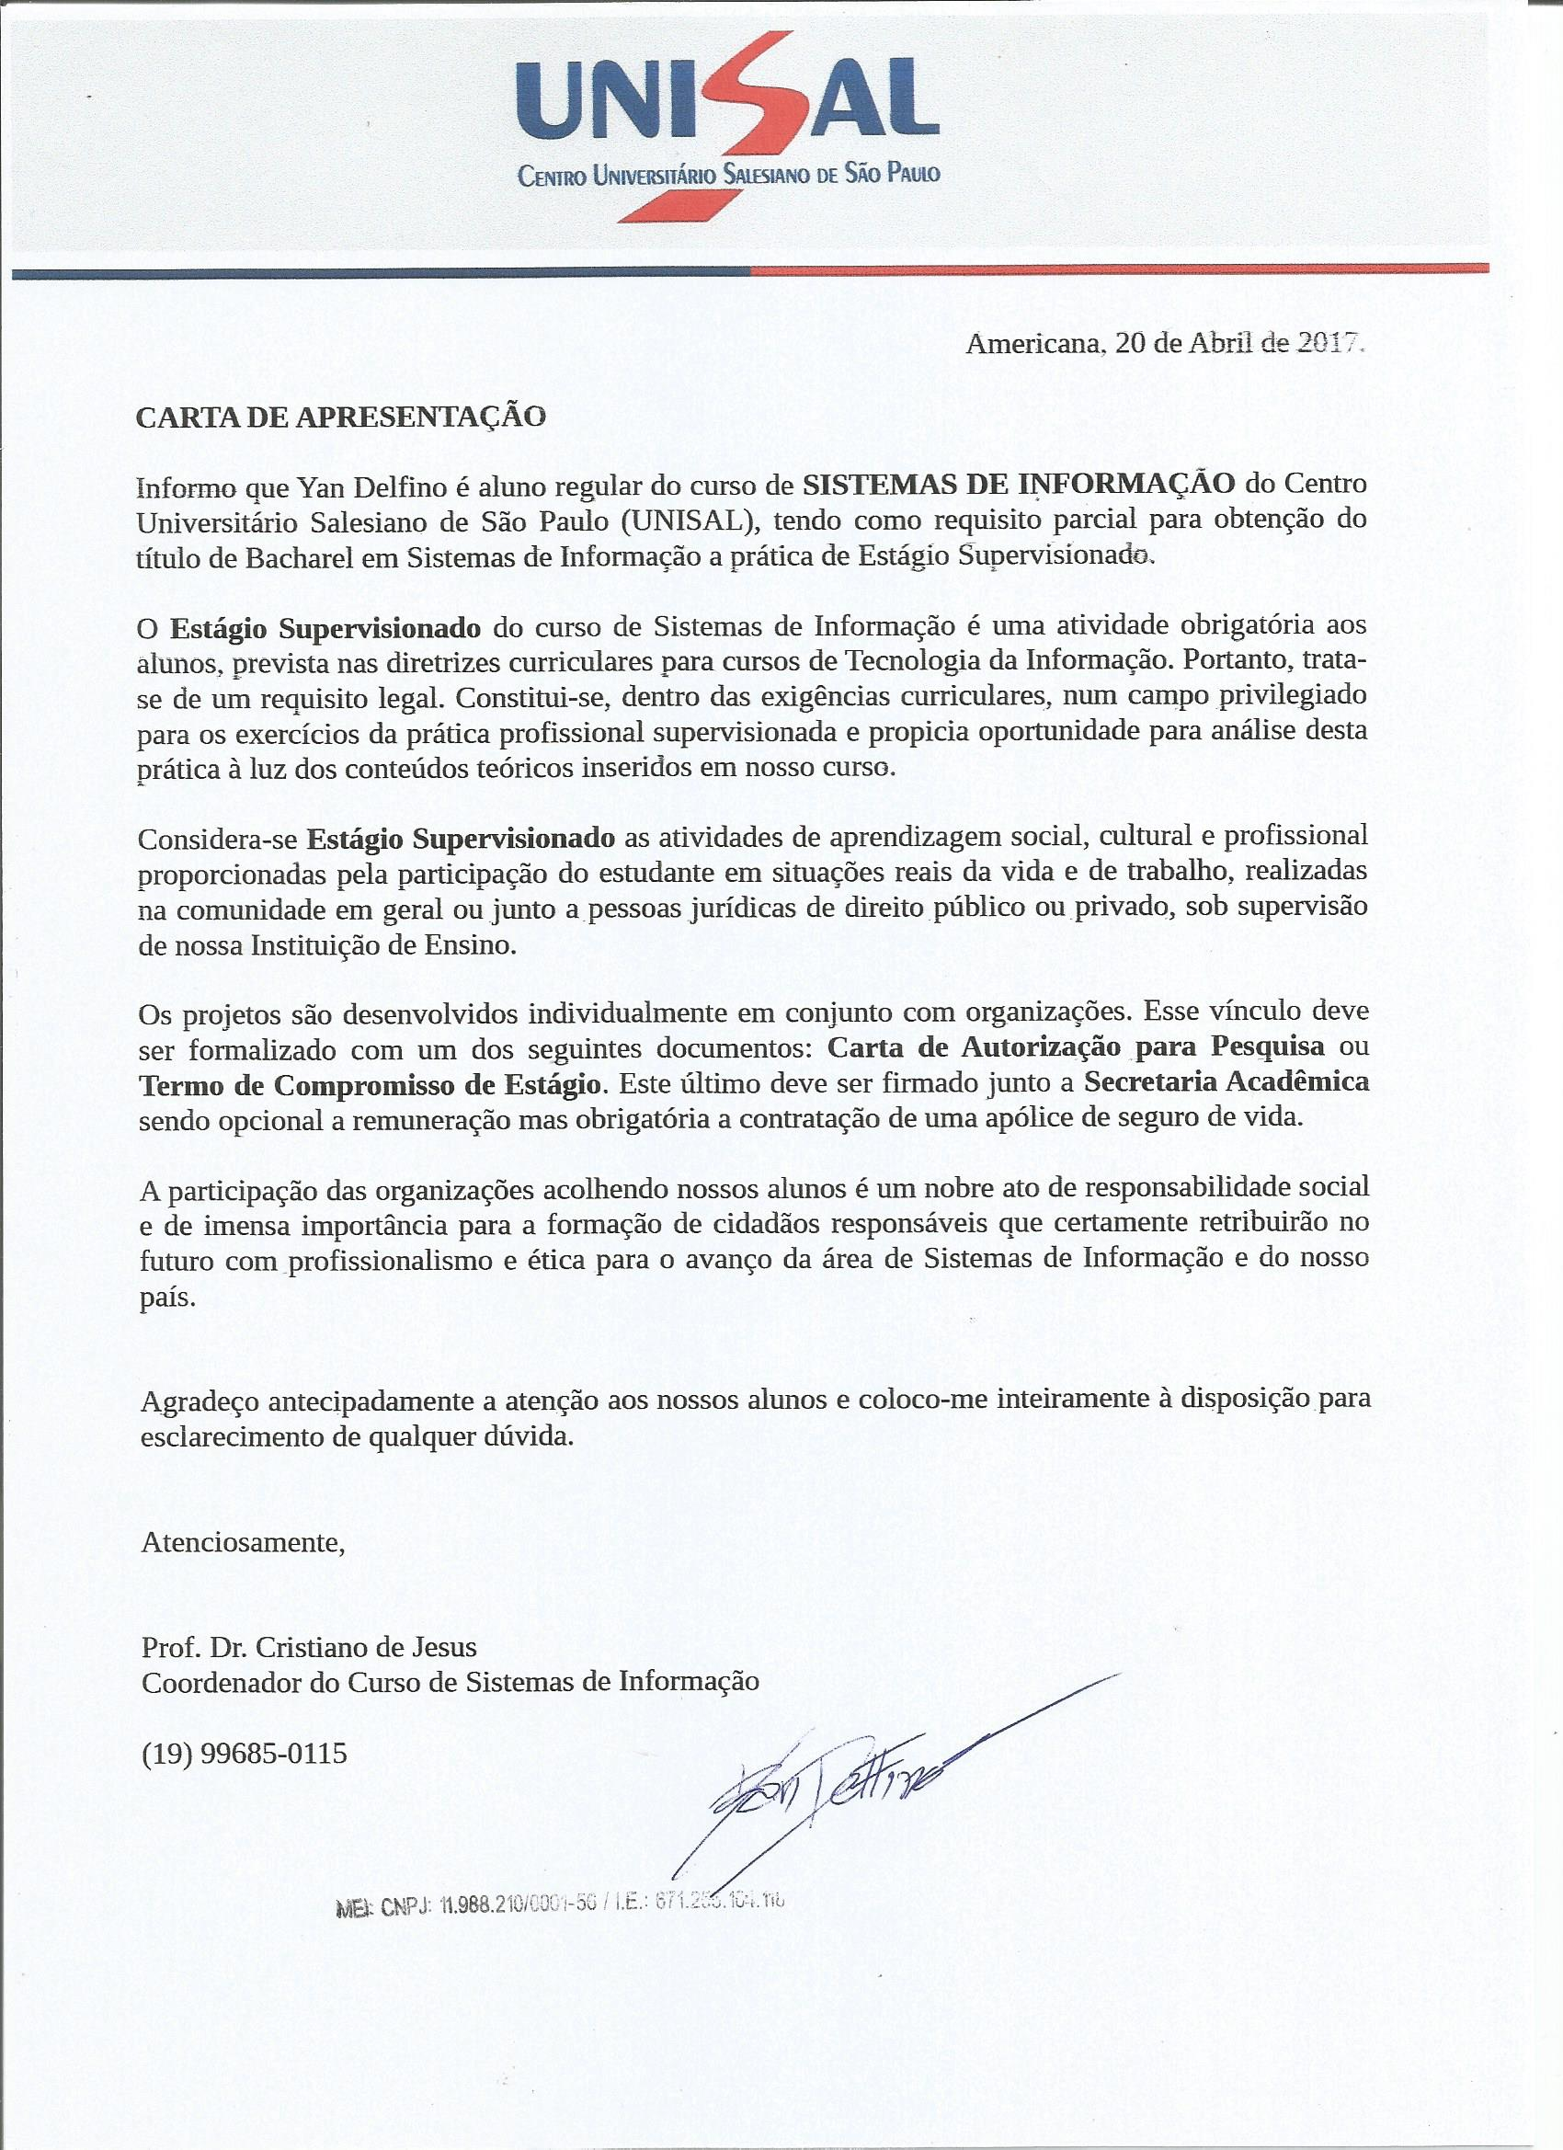

APÊNDICE C – Termo e compromisso de originalidade
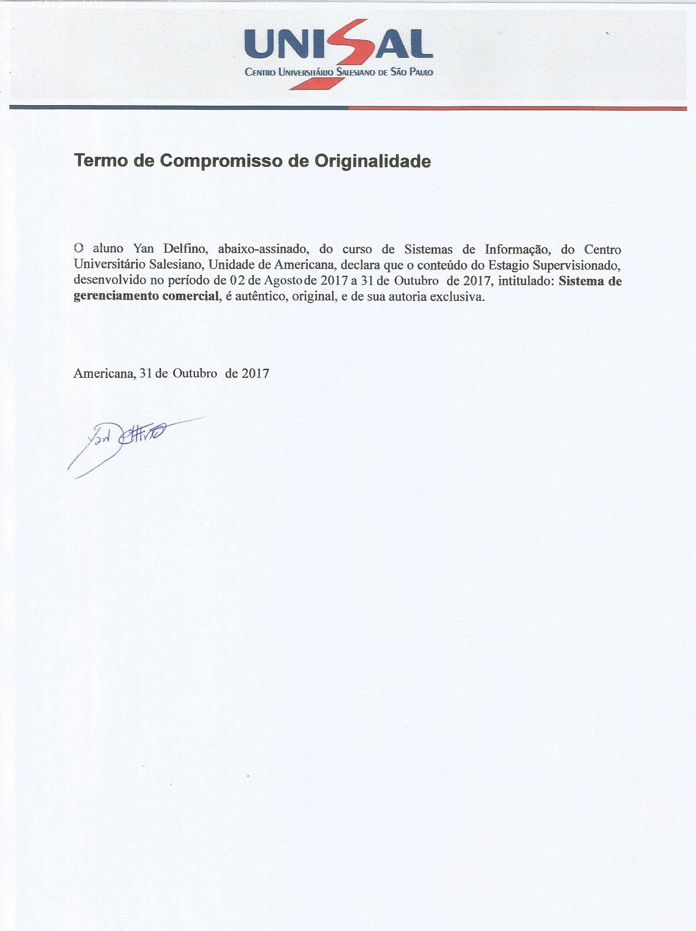

APÊNDICE D – Parecer Técnico
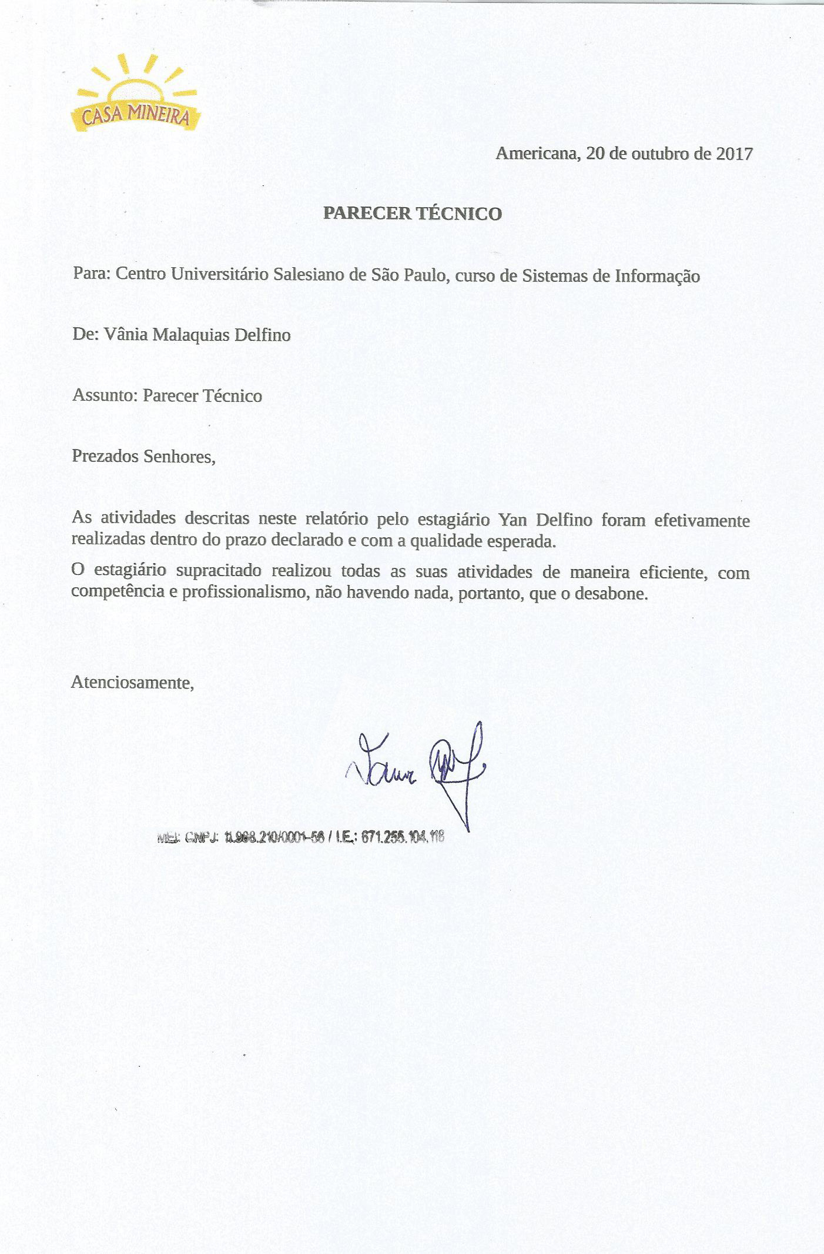

Glossário
Software | Todo programa armazenado em discos ou circuitos integrados de computador, esp. destinado a uso com equipamento audiovisual.

